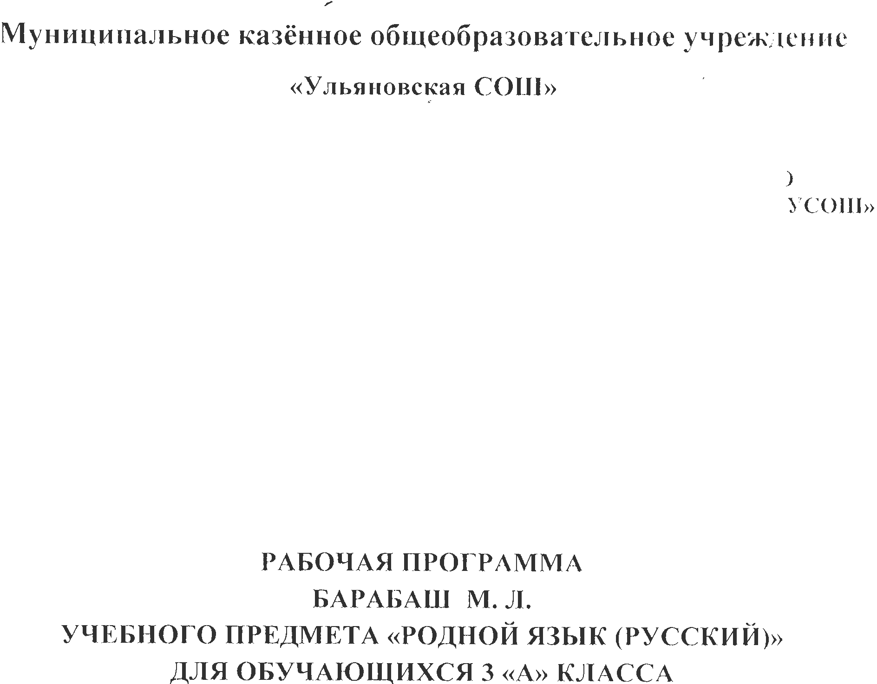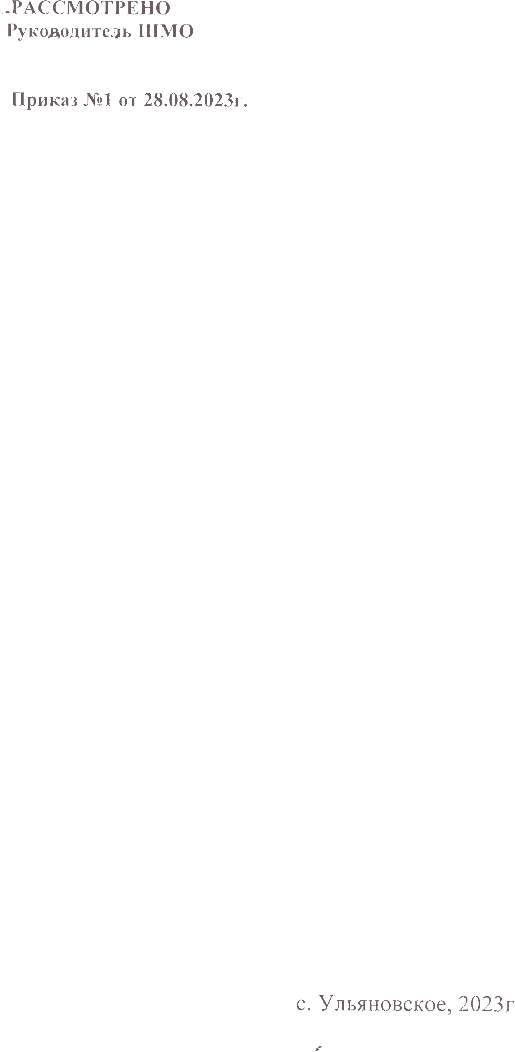

**ПОЯСНИТЕЛЬНАЯ ЗАПИСКА**

Программа по учебному предмету «Родной язык (русский)» (предметная область «Родной язык и литературное чтение на родном языке») для учащихся 3 класса подготовлена на основе Федерального государственного образовательного стандарта начального общего образования (Приказ Министерства просвещения Российской Федерации от 31.05.2021 г. № 286 «Об утверждении федерального государственного образовательного стандарта начального общего образования», зарегистрирован Министерством юстиции Российской Федерации 05.07.2021 г. № 64100), Концепции преподавания русского языка и литературы в Российской Федерации (утверждена распоряжением Правительства Российской Федерации от 9 апреля 2016 г. № 637-р), а также ориентирована на целевые приоритеты, сформулированные в Примерной программе воспитания.

ЦЕЛИ ИЗУЧЕНИЯ УЧЕБНОГО ПРЕДМЕТА

«РОДНОЙ ЯЗЫК (РУССКИЙ)»

**Целями** изучения русского родного языка являются:

- осознание русского языка как одной из главных духовно- нравственных ценностей русского народа;

- понимание значения родного языка для освоения и укрепления культуры и традиций своего народа, осознание национального своеобразия русского языка;

- формирование познавательного интереса к родному языку и желания его изучать, любви, уважительного отношения к русскому языку, а через него — к родной культуре;

- овладение первоначальными представлениями о единстве и многообразии языкового и культурного пространства Российской Федерации, о месте русского языка среди других языков народов России; воспитание уважительного отношения к культурам и языкам народов России; овладение культурой межнационального общения;

- овладение первоначальными представлениями о национальной специфике языковых единиц русского языка (прежде всего лексических и фразеологических единиц с национально-культурной семантикой), об основных нормах русского литературного языка и русском речевом этикете; овладение выразительными средствами, свойственными русскому языку;

- совершенствование умений наблюдать за функционированием языковых единиц, анализировать и классифицировать их, оценивать их с точки зрения особенностей картины мира, отражённой в языке;

- совершенствование умений работать с текстом, осуществлять элементарный информационный поиск, извлекать и преобразовывать необходимую информацию;

- совершенствование коммуникативных умений и культуры речи, обеспечивающих владение русским литературным языком в разных ситуациях его использования; обогащение словарного запаса и грамматического строя речи; развитие потребности к речевому самосовершенствованию;

- приобретение практического опыта исследовательской работы по русскому языку, воспитание самостоятельности в приобретении знаний.

МЕСТО УЧЕБНОГО ПРЕДМЕТА «РОДНОЙ ЯЗЫК (РУССКИЙ)»

В УЧЕБНОМ ПЛАНЕ

В соответствии с Федеральным государственным образовательным стандартом начального общего образования учебный предмет «Родной язык (русский)» входит в предметную область «Родной язык и литературное чтение на родном языке» и является обязательным для изучения и рассчитано на общую учебную нагрузку в объёме 34 часов в 3 классе).

Содержание программы направлено на достижение результатов освоения основной образовательной программы начального общего образования в части требований, заданных Федеральным государственным образовательным стандартом начального общего образования к предметной области «Родной язык и литературное чтение на родном языке». Программа ориентирована на сопровождение и поддержку курса русского языка, входящего в предметную область «Русский язык и литературное чтение».

ОСНОВНЫЕ СОДЕРЖАТЕЛЬНЫЕ ЛИНИИ

ПРИМЕРНОЙ РАБОЧЕЙ ПРОГРАММЫ УЧЕБНОГО ПРЕДМЕТА

«РОДНОЙ ЯЗЫК (РУССКИЙ)»

Содержание предмета «Родной язык (русский)» направлено на удовлетворение потребности обучающихся в изучении родного языка как инструмента познания национальной культуры и самореализации в ней. Учебный предмет «Родной язык (русский)» не ущемляет права тех обучающихся, которые изучают иные (не русский) родные языки, поэтому учебное время, отведённое на изучение данной дисциплины, не может рассматриваться как время для углублённого изучения основного курса «Русский язык». В содержании предмета «Родной язык (русский)» предусматривается расширение сведений, имеющих отношение не к внутреннему системному устройству языка, а к вопросам реализации языковой системы в речи‚ внешней стороне существования языка: к многообразным связям русского языка с цивилизацией и культурой, государством и обществом. Программа учебного предмета отражает социокультурный контекст существования русского языка, в частности те языковые аспекты, которые обнаруживают прямую, непосредственную культурно-историческую обусловленность.

Содержание курса направлено на формирование представлений о языке как живом, развивающемся явлении, о диалектическом противоречии подвижности и стабильности как одной из основных характеристик литературного языка. Как курс, имеющий частный характер, школьный курс русского родного языка опирается на содержание основного курса, представленного в образовательной области «Русский язык и литературное чтение», сопровождает и поддерживает его. Основные содержательные линии настоящей программы соотносятся с основными содержательными линиями основного курса русского языка в начальной школе, но не дублируют их и имеют преимущественно практико-ориентированный характер.

Задачами данного курса являются: совершенствование у младших школьников как носителей языка способности ориентироваться в пространстве языка и речи, развитие языковой интуиции; изучение исторических фактов развития языка; расширение представлений о различных методах познания языка (учебное лингвистическое мини-исследование, проект, наблюдение, анализ и т. п.); включение учащихся в практическую речевую деятельность.

В соответствии с этим в программе выделяются три блока.

Первый блок — **«Русский язык: прошлое и настоящее»** — включает содержание, обеспечивающее расширение знаний об истории русского языка, о происхождении слов, об изменениях значений общеупотребительных слов. Данный блок содержит сведения о взаимосвязи языка и истории, языка и культуры народа, сведения о национально-культурной специфике русского языка, об общем и специфическом в языках и культурах русского и других народов России и мира.

Второй блок — **«Язык в действии»** — включает содержание, обеспечивающее наблюдение за употреблением языковых единиц, развитие базовых умений и навыков использования языковых единиц в учебных и практических ситуациях; формирование первоначальных представлений о нормах современного русского литературного языка, развитие потребности обращаться к нормативным словарям современного русского литературного языка и совершенствование умений пользоваться словарями. Данный блок ориентирован на практическое овладение культурой речи: практическое освоение норм современного русского литературного языка (в рамках изученного); развитие ответственного и осознанного отношения к использованию русского языка во всех сферах жизни.

Третий блок — **«Секреты речи и текста»** — связан с совершенствованием четырёх видов речевой деятельности в их взаимосвязи, развитием коммуникативных навыков младших школьников (умениями определять цели общения, адекватно участвовать в речевом общении); расширением практики применения правил речевого этикета. Одним из ведущих содержательных центров данного блока является работа с текстами: развитие умений понимать, анализировать предлагаемые тексты и создавать собственные тексты разных функционально- смысловых типов, жанров, стилистической принадлежности.

# ПЛАНИРУЕМЫЕ РЕЗУЛЬТАТЫ ОСВОЕНИЯ ПРОГРАММЫ

# УЧЕБНОГО ПРЕДМЕТА «РОДНОЙ ЯЗЫК (РУССКИЙ)»

# НА УРОВНЕ НАЧАЛЬНОГО ОБЩЕГО ОБРАЗОВАНИЯ

ЛИЧНОСТНЫЕ РЕЗУЛЬТАТЫ

В результате изучения предмета «Родной язык (русский)» в начальной школе у обучающегося будут сформированы следующие личностные результаты при реализации основных направлений воспитательной деятельности:

***гражданско-патриотического воспитания:***

- становление ценностного отношения к своей Родине — России, в том числе через изучение родного русского языка, отражающего историю и культуру страны;

- осознание своей этнокультурной и российской гражданской

идентичности, понимание роли русского языка как государственного языка Российской Федерации и языка межнационального общения народов России;

- сопричастность к прошлому, настоящему и будущему своей страны и родного края, в том числе через обсуждение ситуаций при работе с художественными произведениями;

- уважение к своему и другим народам, формируемое в том числе на основе примеров из художественных произведений; первоначальные представления о человеке как члене общества, о правах и ответственности, уважении и достоинстве человека, о нравственно -этических нормах поведения и правилах межличностных отношений, в том числе отражённых в художественных произведениях;

***духовно-нравственного воспитания:***

- признание индивидуальности каждого человека с опорой на собственный жизненный и читательский опыт;

- проявление сопереживания, уважения и доброжелательности, в том числе с использованием адекватных языковых средств для выражения своего состояния и чувств;

- неприятие любых форм поведения, направленных на причинение физического и морального вреда другим людям (в том числе связанного с использованием недопустимых средств языка);

***эстетического воспитания:***

- уважительное отношение и интерес к художественной культуре, восприимчивость к разным видам искусства, традициям и творчеству своего и других народов;

- стремление к самовыражению в разных видах художественной деятельности, в том числе в искусстве слова;

- осознание важности русского языка как средства общения и самовыражения;

***физического воспитания, формирования культуры здоровья и эмоционального благополучия:***

- соблюдение правил здорового и безопасного (для себя и других людей) образа жизни в окружающей среде (в том числе информационной) при поиске дополнительной информации в процессе языкового образования;

- бережное отношение к физическому и психическому здоровью, проявляющееся в выборе приемлемых способов речевого самовыражения и соблюдении норм речевого этикета и правил общения;

***трудового воспитания:***

- осознание ценности труда в жизни человека и общества (в том числе благодаря примерам из художественных произведений), ответственное потребление и бережное отношение к результатам труда, навыки участия в различных видах трудовой деятельности, интерес к различным профессиям, возникающий при обсуждении примеров из художественных произведений;

***экологического воспитания:***

- бережное отношение к природе, формируемое в процессе работы с текстами; неприятие действий, приносящих ей вред;

***ценности научного познания:***

- первоначальные представления о научной картине мира (в том числе первоначальные представления о системе языка как одной из составляющих целостной научной картины мира);

- познавательные интересы, активность, инициативность, любознательность и самостоятельность в познании, в том числе познавательный интерес к изучению русского языка, активность и самостоятельность в его познании.

МЕТАПРЕДМЕТНЫЕ РЕЗУЛЬТАТЫ

В результате изучения предмета «Родной язык (русский)» в начальной школе у обучающегося будут сформированы следующие **познавательные** универсальные учебные действия.

***Базовые логические действия:***

- сравнивать различные языковые единицы, устанавливать основания для сравнения языковых единиц, устанавливать аналогии языковых единиц;

- объединять объекты (языковые единицы) по определённому признаку;

-определять существенный признак для классификации языковых единиц; классифицировать языковые единицы;

- находить в языковом материале закономерности и противоречия на основе предложенного учителем алгоритма наблюдения; анализировать алгоритм действий при работе с языковыми единицами, самостоятельно выделять учебные операции при анализе языковых единиц;

- выявлять недостаток информации для решения учебной и практической задачи на основе предложенного алгоритма, формулировать запрос на дополнительную информацию; устанавливать причинно-следственные связи в ситуациях наблюдения за языковым материалом, делать выводы

***Базовые исследовательские действия:***

- с помощью учителя формулировать цель, планировать изменения языкового объекта, речевой ситуации;

- сравнивать несколько вариантов выполнения задания, выбирать наиболее подходящий (на основе предложенных критериев); проводить по предложенному плану несложное лингвистическое мини-исследование, выполнять по предложенному плану проектное задание;

- формулировать выводы и подкреплять их доказательствами на основе результатов проведённого наблюдения за языковым материалом (классификации, сравнения, исследования);

- формулировать с помощью учителя вопросы в процессе анализа предложенного языкового материала; прогнозировать возможное развитие процессов, событий и

их последствия в аналогичных или сходных ситуациях.

***Работа с информацией:***

- выбирать источник получения информации: нужный словарь для получения запрашиваемой информации, для уточнения; согласно заданному алгоритму находить представленную в явном виде информацию в предложенном источнике: в словарях, справочниках;

- распознавать достоверную и недостоверную информацию самостоятельно или на основании предложенного учителем способа её проверки (обращаясь к словарям, справочникам, учебнику);

- соблюдать с помощью взрослых (педагогических работников, родителей, законных представителей) правила информационной безопасности при поиске информации в Интернете (информации о написании и произношении слова, о значении слова, о происхождении слова, о синонимах слова);

- анализировать и создавать текстовую, видео , графическую, звуковую информацию в соответствии с учебной задачей;

- понимать лингвистическую информацию, зафиксированную в виде таблиц, схем; самостоятельно создавать схемы, таблицы для представления лингвистической информации.

К концу обучения в начальной школе у обучающегося формируются **коммуникативные** универсальные учебные действия.

***Общение:***

- воспринимать и формулировать суждения, выражать эмоции в соответствии с целями и условиями общения в знакомой среде; проявлять уважительное отношение к собеседнику, соблюдать правила ведения диалоги и дискуссии;

- признавать возможность существования разных точек зрения; корректно и аргументированно высказывать своё мнение; строить речевое высказывание в соответствии с поставленной задачей;

- создавать устные и письменные тексты (описание, рассуждение, повествование) в соответствии с речевой ситуацией;

- готовить небольшие публичные выступления о результатах парной и групповой работы, о результатах наблюдения, выполненного мини- исследования, проектного задания; подбирать иллюстративный материал (рисунки, фото, плакаты) к тексту выступления.

***Совместная деятельность:***

- формулировать краткосрочные и долгосрочные цели (индивидуальные с учётом участия в коллективных задачах) в стандартной (типовой) ситуации на основе предложенного учителем формата планирования, распределения промежуточных шагов и сроков;

- принимать цель совместной деятельности, коллективно строить действия по её достижению: распределять роли, договариваться, обсуждать процесс и результат совместной работы;

- проявлять готовность руководить, выполнять поручения, подчиняться, самостоятельно разрешать конфликты;

- ответственно выполнять свою часть работы; оценивать свой вклад в общий результат; выполнять совместные проектные задания с опорой на предложенные образцы.

К концу обучения в начальной школе у обучающегося формируются **регулятивные** универсальные учебные действия.

***Самоорганизация***:

- планировать действия по решению учебной задачи для получения результата; выстраивать последовательность выбранных действий.

***Самоконтроль:***

- устанавливать причины успеха/неудач учебной деятельности; корректировать свои учебные действия для преодоления речевых и орфографических ошибок;

- соотносить результат деятельности с поставленной учебной задачей по выделению, характеристике, использованию языковых единиц;

- находить ошибки, допущенные при работе с языковым материалом, находить орфографические и пунктуационные ошибки;

- сравнивать результаты своей деятельности и деятельности одноклассников, объективно оценивать их по предложенным критериям.

**Содержание курса**

**Раздел 1. Русский язык: прошлое и настоящее (15 часов)**

Слова, связанные с особенностями мировосприятия и отношений между людьми (*правда – ложь, друг – недруг, брат – братство – побратим*).

Слова, называющие природные явления и растения (образные названия ветра, дождя, снега; названия растений).

Слова, называющие предметы и явления традиционной русской культуры: слова, называющие занятия людей (*ямщик, извозчик, коробейник, лавочник*).

Слова, обозначающие предметы традиционной русской культуры: слова, называющие музыкальные инструменты (*балалайка, гусли, гармонь*).

Названия старинных русских городов, сведения о происхождении этих названий.

Проектные задания: «Откуда в русском языке эта фамилия»; «История моего имени и фамилии» (приобретение опыта поиска информации о происхождении слов).

**Раздел 2. Язык в действии (10 часов)**

Как правильно произносить слова (пропедевтическая работа по предупреждению ошибок в произношении слов в речи).

Многообразие суффиксов, позволяющих выразить различные оттенки значения и различную оценку, как специфика русского языка (*книга, книжка, книжечка, книжица, книжонка, книжища; заяц, зайчик, зайчонок, зайчишка, заинька* и т. п.) (на практическом уровне).

Специфика грамматических категорий русского языка (категории рода, падежа имён существительных). Практическое овладение нормами употребления отдельных грамматических форм имен существительных. Словоизменение отдельных форм множественного числа имен существительных (родительный падеж множественного числа слов) (на практическом уровне). Практическое овладение нормами правильного и точного употребления предлогов, образования предложно-падежных форм существительных (предлоги с пространственным значением) (на практическом уровне). Существительные, имеющие только форму единственного или только форму множественного числа (в рамках изученного).

Совершенствование навыков орфографического оформления текста.

**Раздел 3. Секреты речи и текста (9 часа)**

Особенности устного выступления.

Создание текстов-повествований: о путешествии по городам; об участии в мастер-классах, связанных с народными промыслами.

Создание текстов-рассуждений с использованием различных способов аргументации (в рамках изученного).

Редактирование предложенных текстов с целью совершенствования их содержания и формы (в пределах изученного в основном курсе).

Языковые особенности текстов фольклора и художественных текстов или их фрагментов (народных и литературных сказок, рассказов, загадок, пословиц, притч и т.п.).

**Планируемые результаты освоения программы 3-го класса**

Изучение предмета «Родной язык» в 3-м классе должно обеспечивать достижение **предметных результатов** освоения курса в соответствии с требованиями Федерального государственного образовательного стандарта начального общего образования. Система планируемых результатов даёт представление о том, какими именно знаниями, умениями, навыками, а также личностными, познавательными, регулятивными и коммуникативными учебными действиями овладеют обучающиеся в ходе освоения содержания учебного предмета «Русский родной язык» в 3-м классе.

**Предметные результаты** изучения учебного предмета «Русский родной язык» на уровне начального общего образования ориентированы на применение знаний, умений и навыков в учебных ситуациях и реальных жизненных условиях.

В конце третьего года изучения курса русского родного языка в начальной школе обучающийся **научится**:

● при реализации **содержательной линии** **«Русский язык: прошлое и настоящее»**:

распознавать слова с национально-культурным компонентом значения (лексика, связанная с особенностями мировосприятия и отношениями между людьми; слова, называющие природные явления и растения; слова, называющие занятия людей; слова, называющие музыкальные инструменты); распознавать русские традиционные сказочные образы, эпитеты и сравнения; наблюдать особенности их употребления в произведениях устного народного творчества и произведениях детской художественной литературы; использовать словарные статьи учебного пособия для определения лексического значения слова;

понимать значение русских пословиц и поговорок, связанных с изученными темами;

понимать значение фразеологических оборотов, связанных с изученными темами; осознавать уместность их употребления в современных ситуациях речевого общения;

использовать собственный словарный запас для свободного выражения мыслей и чувств на родном языке адекватно ситуации и стилю общения;

● при реализации **содержательной линии** **«Язык в действии»**:произносить слова с правильным ударением (в рамках изученного); выбирать из нескольких возможных слов то слово, которое наиболее точно соответствует обозначаемому предмету или явлению реальной действительности;

проводить синонимические замены с учётом особенностей текста; правильно употреблять отдельные формы множественного числа имен существительных;

пользоваться учебными толковыми словарями для определения

лексического значения слова;

пользоваться орфографическим словарём для определения нормативного написания слов;

● при реализации **содержательной линии** **«Секреты речи и текста»**:

различать этикетные формы обращения в официальной и неофициальной речевой ситуации;

владеть правилами корректного речевого поведения в ходе диалога; использовать коммуникативные приёмы устного общения: убеждение, уговаривание, похвала, просьба, извинение, поздравление; использовать в речи языковые средства для свободного выражения мыслей и чувств на родном языке адекватно ситуации общения; владеть различными приёмами слушания научно-познавательных и художественных текстов об истории языка и о культуре русского народа; анализировать информацию прочитанного и прослушанного текста: отделять главные факты от второстепенных, выделять наиболее существенные факты, устанавливать логическую связь между фактами; создавать тексты-повествования об участии в мастер-классах, связанных с народными промыслами;

оценивать устные и письменные речевые высказывания с точки зрения точного, уместного и выразительного словоупотребления; соотносить части прочитанного или прослушанного текста: устанавливать причинно-следственные отношения этих частей, логические связи между абзацами текста; приводить объяснения

заголовка текста;

редактировать письменный текст с целью исправления речевых ошибок или с целью более точной передачи смысла.

**Тематическое планирование по родному языку 3 класс**

|  |  |  |  |  |
| --- | --- | --- | --- | --- |
| № | Тема урока. | Кол-во часов | Дата урока | |
| по плану | по факту |
| **Русски й язык: прошлое и настоящее 15 ч.** | |  |  |  |
| 1 | Где путь прямой, там не езди по кривой | 1 |  |  |
| 2 | Кто друг прямой, тот брат родной | 1 |  |  |
| 3 | Дождик вымочит, а красно солнышко высушит | 1 |  |  |
| 4 | Дождик вымочит, а красно солнышко высушит | 1 |  |  |
| 5 | Сошлись два друга – мороз да вьюга | 1 |  |  |
| 6 | Сошлись два друга – мороз да вьюга | 1 |  |  |
| 7 | Ветер без крыльев летает | 1 |  |  |
| 8 | Какой лес без чудес | 1 |  |  |
| 9 | Какой лес без чудес | 1 |  |  |
| 10 | Дело мастера боится | 1 |  |  |
| 11 | Дело мастера боится | 1 |  |  |
| 12 | Заиграйте, мои гусли… | 1 |  |  |
| 13 | Что ни город, то норов | 1 |  |  |
| 14 | Что ни город, то норов | 1 |  |  |
| 15 | У земли ясно солнце, у человека – слово | 1 |  |  |
| **Язык в действии 10 ч.** | |  |  |  |
| 16 | Для чего нужны суффиксы? | 1 |  |  |
| 17 | Для чего нужны суффиксы? | 1 |  |  |
| 18 | Какие особенности рода имён существительных есть в русском языке? | 1 |  |  |
| 19 | Все ли имена существительные «умеют» изменяться по числам? | 1 |  |  |
| 20 | Все ли имена существительные «умеют» изменяться по числам? | 1 |  |  |
| 21 | Как изменяются имена существительные во множественном числе? | 1 |  |  |
| 22 | Как изменяются имена существительные во множественном числе? | 1 |  |  |
| 23 | Зачем в русском языке такие разные предлоги? | 1 |  |  |
| 24 | Зачем в русском языке такие разные предлоги? | 1 |  |  |
| 25 | П**роверочная работа** «Что нового мне удалось узнать об особенностях русского языка» | 1 |  |  |
| **Секреты речи и текста 9 ч** | |  |  |  |
| 26 | Создаём тексты рассуждения | 1 |  |  |
| 27 | Создаём тексты рассуждения | 1 |  |  |
| 28 | Создаём тексты рассуждения. Проверочная работа | 1 |  |  |
| 29 | Учимся редактировать тексты | 1 |  |  |
| 30 | Учимся редактировать тексты | 1 |  |  |
| 31 | Учимся редактировать тексты Проверочная работа | 1 |  |  |
| 32 | Создаём тексты повествования | 1 |  |  |
| 33 | Создаём тексты повествования | 1 |  |  |
| 34 | Творческая работа «Что мне больше всего понравилось на уроках родного языка в этом году» | 1 |  |  |